### ***Université de –DJELFA***

### ***Département : Génie Electrique Option : ELT***

### ***3éme Année Licence Module : CME***

**TD N° 2**

**EXERCICE N°2-1**

Une machine asynchrone à quatre pôles, stator en étoile, est alimentée par un réseau triphasé de fréquence **f** variable, on note **V** la valeur efficace de la tension simple d’alimentation.

Les résistances et inductances de fuites du stator seront négligées ainsi que les pertes ferromagnétiques et mécaniques. On désigne par **n** la fréquence de rotation exprimée en tr/min

**1.-**

1.1- rappeler la relation liant la fréquence d’alimentation **f** et la vitesse angulaire de synchronisme **Ωs**. Quelle sera la valeur de n lorsque le moteur est à vide :

1.1.1.- pour f=50Hz ;

1.1.2.- pour f=25Hz.

1.2.- rappeler la relation donnant le glissement **g**. Exprimer **g** en fonction de **n** et de **f.**

**2.-**

2.1.- donner la relation liant la valeur efficace **V** de la tension d’alimentation et le flux par spire **ΦM**.

2.2.- calculer **ΦM** pour V=220V et f=50Hz sachant que le bobinage du stator possède au total 1200 conducteurs. Le coefficient de bobinage sera pris égal à 1.

2.3.1.- rappeler la relation liant la puissance **P** mise en jeu au stator de la machine et le couple électromagnétique **Ce.**

Exprimer cette puissance en fonction de **V** et de la valeur efficace de **I** et du facteur de puissance du stator.

2.3.2.- en déduire que le couple **Ce** peur s’écrier : **Ce=k ΦMIa**. Où **Ia** désigne la partie active du courant **I**.

- donner la valeur numérique de **K**.

- calculer **Ia** pour un couple de 230N.m, lorsque le moteur fonctionne dans les conditions suivantes : 220V-50Hz.

2.3.3.- le moteur fonctionne à couple constant 20N.m, et on désir que le courant actif reste constante. Comment devra-t-on régler le flux **ΦM**? Quelle relation existe-t-il entre **V** et **f** ? Quelle valeur de **V** choisira-t-on pour le fonctionnement à f=25Hz.

**3.-**

On rappelle que le couple électromagnétique du moteur asynchrone est donné par la relation :



On prendra : *r2*=0.3Ω*, λ2*=4.8 10-3H, *m*=0.38.

3.1.- calculer le glissement **g** pour une alimentation réglée à : V=220V, f=50Hz, quand le couple vaut 20N.m.

3.2.- montre que, dans la partie utile de la caractéristique, le couple est proportionnel à **g**. on peut alors écrire :  . Donner l’expression littérale de ***α.***

3.3.1.- en utilisant la relation donnant g écrite en (1.2.-), et la relation du (3.2.-) montre que Ce peut s’écrire : **Ce**= A (**f**- B**n**).

- donner la valeur numérique de B.

- exprimer A en fonction de **α, V, f** ; en déduire l’expression de A en fonction des paramètres du moteur et de **ΦM**.

3.3.2.- donner la valeur numérique de A lorsque le moteur est alimenté sous V=220V, f=50Hz.

3.3.3.- tracer **Ce=f (n**) pour f=50Hz et f=25Hz lorsque le flux **ΦM**est maintenu à la valeur calculer en (2.2.-).

**EXERCICE N°2-2**

La figure (2-2) représente le circuit équivalent (par phase) d’un moteur à induction triphasé tétrapolaire à 50 Hz, en négligeant les pertes dans le fer. Déterminer et tracer la caractéristique couple-vitesse à :

1. 200V/phase, 50Hz ;
2. 100V/phase, 25Hz ;
3. 20V/phase, 5Hz.

Négliger le résidu harmonique de la tension appliquée.

0.07 Ω

j 0.18Ω

j 4.6 Ω

j 0.35 Ω

0.04/g Ω

Is

Ir

200 V, 50 Hz

**Figure 2-2**

**EXERCICE N°2-3**

Supposer que le courant sinusoïdal de sortie de l’onduleur (entrée de circuit équivalant), représente a la figure 2-2, est maintenu à valeur efficace constant 40 A. Tracer les nouveaux caractéristiques **couple – vitesse** pour :

* 50 Hz ;
* 25 Hz ;
* 5 Hz.
* Quelle est votre remarque maintenant?

**EXERCICE N°2-4**

Un onduleur (figure 2-4) alimente un moteur à induction à cage tétrapolaire sous 220V, 50Hz. Déterminer la sortie approximative de l’onduleur pour les vitesses du moteur

1. 900 tr/min ;
2. 1200 tr/min ;
3. 1500 tr/min ;
4. 1800 tr/min.

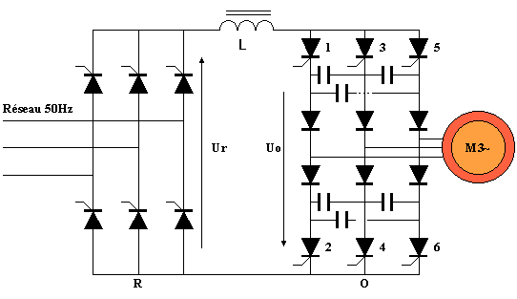

**Figure 2-4**

**EXERCICE N°2-5**

Un onduleur alimente un moteur asynchrone triphasé tétrapolaire à une fréquence de 52 Hz et à une tension de composante fondamentale de 208 V/phase. Déterminer la vitesse et les composantes fondamentales du couple et du courant pour un glissement de 0.04. Considérer les données du moteur de l’exercice 2 - 2 et le circuit équivalent représenté à la figure 2-2.

Considérer que la sortie de l’onduleur passe soudainement à 48 Hz. Déterminer le nouveau couple et le nouveau courant en supposant que la vitesse se conserve à cet instant.

**EXERCICE N°2-6**

Un circuit à récupération d'énergie de glissement **(Cascade Hyposynchrone)** commande un moteur asynchrone hexapolaire à bagues (la figure-2-6). Déterminer l'angle d'avance **β** à l'amorçage de l'onduleur à :

1-600 tr/min ;

2-800 tr/min, si la tension entre bagues, à l'arrêt et à vide est de 600 V, et que l'onduleur est raccordé à un système triphasé de 415 V, 50 Hz. Négliger l’empiétement les pertes.

***Remarque :*** La forme d'onde générale donne l'expression de la tension moyenne redressé d'un montage à ondulation d'ordre ***p*** totalement commandé (pont triphasé double alternance) en incluant l'effet de l'angle **γ** d'empiétement.

**Ur = (p Vmax / 2 π) sin (π/*p*) (cosα +cos (α+ γ)),** dans le mode onduleur remplaçons **α** par **π-β.**

##### 

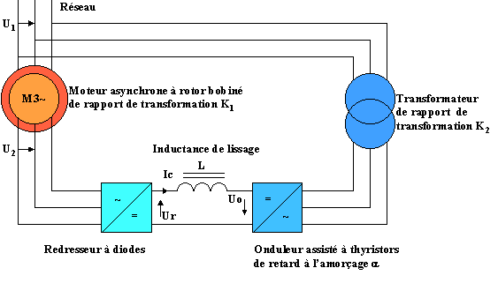

**Figure 2-6**

**EXERCICE N°2-7**

Calculer de nouveau l’avance à l’amorçage de l’exercice 2-6, pour un empiétement de 20° dans le redresseur et de 5° dans l’onduleur. Prendre des chutes de tension dans une diode et un thyristor de 0.7 V et 1.5 V respectivement.

**EXERCICE N°2-8**

Considérer les données de l’exercice 2-6, prendre une vitesse minimale requise de 600 tr/min et calculer le rapport de transformation du transformateur à interposer entre l’onduleur et l’alimentation. Spécifier l’écoulement de puissance à travers la liaison à tension continue en valeur relative à la puissance d’entrée du stator.

**EXERCICE N°2-9**

Un moteur synchrone étoile, 415V et 50Hz, à une réactance synchrone de 0.5 Ω/phase et un courant statorique nominal de 100A. Déterminer le niveau de courant d’inducteur requis. Comparativement à celui requis pour une tension à vide de 415V. Pour que le moteur absorbe un courant à facteur de puissance de 0.85 en avance pour :

1. 50Hz, 100A
2. 30Hz, 60A.

Négliger les pertes et déterminer aussi l’angle de décalage et le couple.